Кто не сведущ в искусстве, тот сам себя выдает, как рассказывает нам эта басня.Могучий лев увидел пасущегося на лугу коня.Чтобы ловко обмануть его, он приблизился к нему как друг и назвался лекарем.
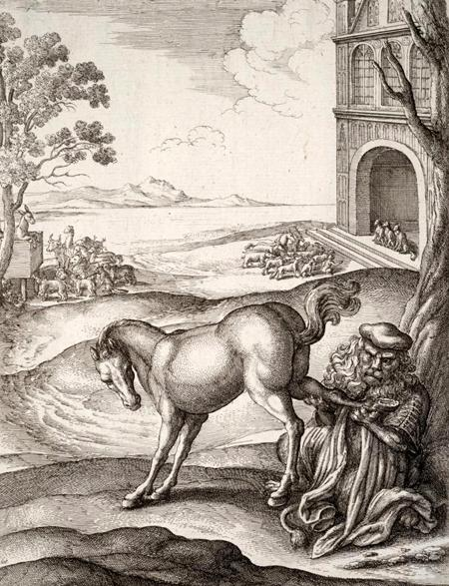
Конь почувствовал обман, однако не отверг услуги: не теряя присутствия духа, он тотчас придумал хитрость.Притворившись, что наступил на колючку, он поднял ногу и сказал: «Братец, как я рад, что ты пришел! помоги мне, вытащи занозу, на которую я наступил». Лев, затаив свой обман, послушно подошел; а конь тотчас и ударил его буйными копытами.

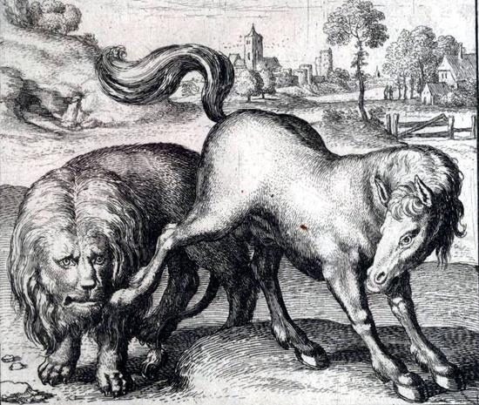
Рухнул недруг всем своим львиным телом и долго лежал на земле без памяти.А когда он пришел в себя и увидел, что коня нигде нет, то почувствовал боль в голове, в морде и во всем теле и сказал:«Поделом мне досталось: всегда приходил я сюда губителем, а теперь явился словно друг и мнимый лекарь, когда следовало, по обычаю моему, прийти недругом».Поэтому, кто бы ты ни был, слушающий эти слова, будь тем, что ты есть, и не пускайся в обман.
Иллюстрации: Вацлав Холлар.

